Ferrara, 26 gennaio 2021

BOLLETTINO AGGIORNAMENTO SITUAZIONE CORONAVIRUS NELLA PROVINCIA DI FERRARA (dove non indicato i dati sono riferiti al 25 gennaio 2021)

I dati comunicati (raccolti dal Dipartimento di Sanità Pubblica dell’Azienda Usl e dalla Direzione
Medica dell’Azienda Ospedaliero-Universitaria di Ferrara) si riferiscono alla fotografia scattata nell’arco delle 24 ore antecedenti questo comunicato (laddove non è indicato diversamente).
I decessi di persone positive al coronavirus (elencati in questo bollettino) saranno comunicati all’Unità di Crisi della Provincia di Ferrara e ai mass media il più tempestivamente possibile e sono aggiornati in tempo reale.

1. TOTALE PAZIENTI COVID+ DECEDUTI  Numero persone positive al Covid decedute negli ospedali e territorio della provincia | 7
2. TOTALE RICOVERI ALL’OSPEDALE DI CONA  * 15 positivi di cui 4 in Terapia Intensiva | 15*
3. TOTALE TAMPONI RISULTATI POSITIVI  Numero di casi COVID POSITIVI refertati ieri per l’intera provincia di Ferrara  (dato relativo alla giornata di ieri) | 114
4. TOTALE CASI ENTRATI IN ISOLAMENTO DOMICILIARE  NELLE ULTIME 24 ORE  Persone che sono state a contatto con una persona COVID positiva (o che rientrano dall’estero) ma non hanno ancora fatto il tampone e non hanno sintomi | 523
5. TOTALE CASI ENTRATI IN SORVEGLIANZA  DOMICILIARE NELLE ULTIME 24 ORE  Persone che hanno avuto un “contatto di un contatto”, asintomatici, monitorate dal  Dipartimento di Sanità Pubblica Usl, tutti i giorni per 14 giorni, con una telefonata  quotidiana al fine di sincerarsi sulle loro condizioni di salute | 3
6. TOTALE PAZIENTI USCITI DALL’ISOLAMENTO  DOMICILIARE O DALLA SORVEGLIANZA ATTIVA  (dato relativo alla giornata di ieri) | 316
7. TOTALE PAZIENTI COVID DIMESSI/GUARITI  Numero di persone COVID positive guarite o dimesse dall’ospedale di Cona  (dato relativo alla giornata di ieri) | 4
8. PERSONE CLINICAMENTE GUARITE COMUNICATE DA DSP  Pazienti che, da Covid+, hanno avuto tampone negativo secondo disposizioni Ministero  (dato relativo alla giornata di ieri) | 99
9. PERSONALE USL ATTUALMENTE POSITIVO PRESSO LE STRUTTURE DELLA PROVINCIA DI FERRARA  (dato aggiornato alla giornata del 20 gennaio 2021) | 96
10. PERSONALE S. ANNA ATTUALMENTE POSITIVO  (dato aggiornato alla giornata di ieri) | 24
11. VACCINO ANTI COVID: TOTALE VACCINAZIONI  EFFETTUATE SU PERSONALE DELLE AZIENDE SANITARIE  E DELLE CRA DEL TERRITORIO FERRRESE  (dato relativo al periodo dal 27 dicembre 2020 a ieri) | 11.674

1. AGGIORNAMENTO PERSONE COVID+ DECEDUTE
NEGLI OSPEDALI DELLA PROVINCIA E ALL’OSPEDALE DI CONA

SESSO | ANNO | RESIDENZA | OSPEDALE | INGRESSO IN  OSPEDALE | DATA DEL  DECESSO | PATOLOGIE PREGRESSE
Uomo | 1937 | Cento | Ospedale di Cento |  | 24.01.2021 | Dato non pervenuto
Donna * | 1928 | Ferrara | Ospedale di Cona | 31.12.2020 | 25.01.2021 | Si
Uomo | 1948 | Ferrara | Ospedale di Cona | 29.12.2020 | 25.01.2021 | --
Uomo | 1948 | Ferrara | Ospedale di Cona | 06.12.2020 | 25.01.2021 | Si
Uomo | 1953 | Codigoro | Ospedale di Cona | 11.01.2021 | 25.01.2021 | Si
Donna ** | 1933 | Comacchio | Ospedale del Delta |  | 25.01.2021 | Dato non pervenuto
Donna *** | 1929 | Ferrara | Ospedale di Cona | 21.01.2021 | 26.01.2021 | Si

* Ospite della Casa di Riposo Betlem di Ferrara
** Ospite dell’Hotel David di Lido Nazioni
*** Ospite della Cra Caterina di Ferrara
STORICO DECESSI
 | DECESSI |  |  | STRUTTURA  RESIDENZIALE | Di cui NO  COVID”
 | UOMO | DONNA | TOTALE | STRUTTURA  RESIDENZIALE | Di cui NO  COVID”
Argenta | 25 | 34 | 59 | Fiorana Argenta - 3  Manica di Argenta - 20  Villa Aurora - 8  TOTALE - 31 | 2
Bondeno | 7 | 10 | 17 | Cra di Bondeno - 1  Il Cammino Bondeno – 1  Cra S. Antonio Fiscaglia - 1  TOTALE - 3
Cento | 21 | 25 | 46 | Rsa di Bondeno - 2  Cra Ripagrande Fe - 1  Pensionato Cavalieri Cento - 3  TOTALE - 6
Codigoro | 14 | 16 | 30 | Casa Famiglia Dominica - 1  Cra Alma di Codigoro – 12  Villa Glicine Jolanda - 1  TOTALE - 14 | 2
Comacchio | 24 | 14 | 38 | Hospice Codigoro - 2  Villa Fabiola di Nazioni – 1  Hotel David Lido Nazioni – 2  S, Antonio Fiscaglia – 1  TOTALE - 7 | 1
Copparo | 10 | 5 | 15 | Villa Glicine Jolanda - 2  TOTALE - 2
Ferrara | 74 | 113 | 187 | Struttura Malacarne - 2  Casa di Riposo S. Chiara - 12  Residenza Ripagrande - 20  Residenza Caterina - 19  Residenza Paradiso - 13  Residence Service - 16  Residenza Betlem – 8  Casa Famiglia Desy – Vigarano – 1  S. Antonio Fiscaglia – 1  Casa Fam. S. Antonio di Ferrara – 1  Villa Geras di Fiscaglia – 1  Pensionato Beatrice d’Este Fe - 1  TOTALE – 95 | 2
Fiscaglia | 10 | 12 | 22 | Ancella di Maria Fiscaglia - 1  Hospice di Codigoro - 2  Cra Alma di Codigoro – 2  S, Antonio Fiscaglia – 4  Rsa di Codigoro - 1  TOTALE - 10
Goro | 3 | 2 | 5
Jolanda Di Savoia | 4 | 5 | 9 | Villa Glicine Jolanda - 6  TOTALE - 6
Lagosanto | 3 | 2 | 5 | Hospice Codigoro – 1  TOTALE - 1
Masi Torello | -- | -- | --
Mesola | 6 | 8 | 14 | Comunità Alloggio Bosco - 2  TOTALE - 2
Ostellato | 3 | 2 | 5 | Rsa Portomaggiore - 1  TOTALE - 1 | 1
Poggio Renatico | 4 | 5 | 9 | Tre Sorelle M. Boschi – 3  Cra di Poggio Renatico - 1  TOTALE - 4 | 1
Portomaggiore | 4 | 3 | 7 | Rsa Portomaggiore - 1  TOTALE - 1 | 1
Riva del Po | 3 | -- | 3 | Cra Capatti di Riva del Po - 1  TOTALE - 1
Terre Del Reno | 5 | 7 | 12 | Casa del Sollievo Ferrara – 1  Cra Mantovani - 3  TOTALE - 4
Tresignana | 3 | 4 | 7 | Residence Casa Mia - 1  TOTALE - 1
Vigarano Mainarda | 1 | 3 | 4
Voghiera | 3 | -- | 3
TOTALE | 227 | 270 | 497 | 190 | 10
Fuori provincia | 10  (4 Pieve di Cento, Finale Emilia, Bologna, S. Pietro in Casale, Argelato, Castello d’Argile, Minerbio) | 15  (2 Piacenza, 2 Molinella, Baricella, 3 Finale Emilia, 4 Pieve di Cento, Bologna, S. Lazzaro di Savena, Galliera) | 25 | PER PZ MINERBIO. Casa Fam. Orchidea S. Lazzaro di Sav. (BO) –1  PER PZ FINALE EM. Casa Fam. S. Antonio di Ferrara – 1  PER PZ GALLIERA. Hotel David Lido Nazioni - 1  TOTALE - 3 | 2  (Pieve di Cento)
Fuori regione | 3  (Sermide e Felonica,  Occhiobello, Vicenza) |  | 3 | PER PZ VICENZA. C.Fam. Villa Cuore Lagosanto – 1  TOTALE 1
Internazionale | 1  (Polonia) |  | 1
TOTALI | 241 | 285 | 526 | 191 | 12

2. NUOVI RICOVERI DI PERSONE “COVID+” O
“SOSPETTE” ALL’OSPEDALE DI CONA
(dato relativo alla giornata di ieri)

 | RICOVERATI OSPEDALE DI CONA
 | SOSPETTI | COVID + | TERAPIA  INTENSIVA | TOT
Argenta |  | 1 |  | 1
Bondeno
Cento |  | 1 | 1 | 2
Codigoro
Comacchio
Copparo
Ferrara |  | 4 |  | 4
Fiscaglia
Goro
Jolanda Di S. |  | 1 |  | 1
Lagosanto
Masi Torello
Mesola |  |  | 1 | 1
Ostellato
Poggio Renatico
Portomaggiore |  | 2 |  | 2
Riva Del Po |  | 1 | 1 | 2
Terre Del Reno
Tresignana
Vigarano M. |  | 1 | 1 | 2
Voghiera
Fuori provincia
TOTALI | -- | 11 | 4 | 15

Dati forniti dalla Direzione Medica OSPFE

SITUAZIONE POSTI LETTO
OSPEDALE DI CONA

SITUAZIONE POSTI LETTO COVID
OSPEDALE DI CONA (aggiornamento AD OGGI, ore 08.30) *
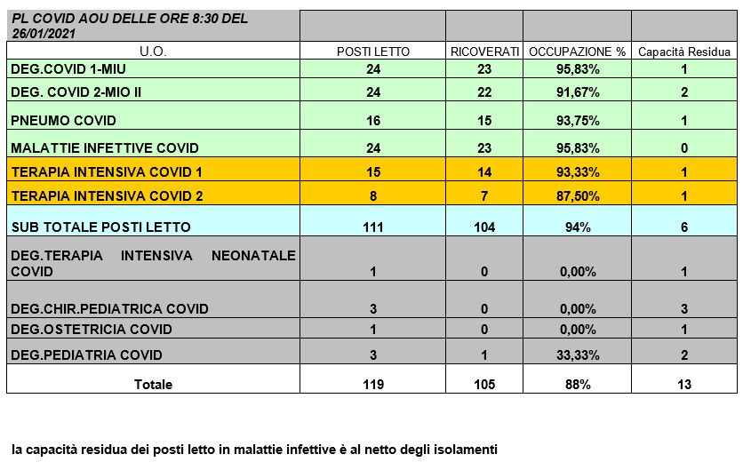
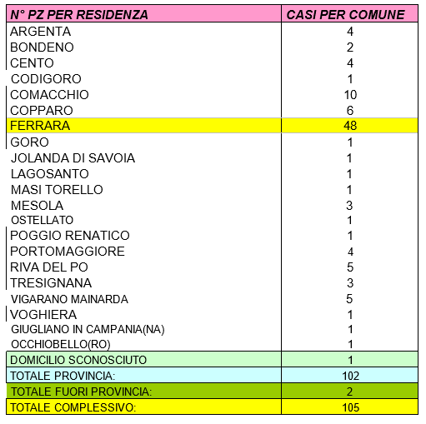

* La dotazione dei posti letto destinati a pazienti Covid dell’Ospedale di Cona, nel caso di necessità, può essere aumentata fino a 212 (di cui 28 per le Terapie Intensive) come previsto dal Piano Provinciale realizzato in collaborazione con l’Azienda Usl.

Dati forniti della Direzione delle Professioni OSPFE

SITUAZIONE POSTI LETTO
OSPEDALI DEL DELTA E CENTO

SITUAZIONE POSTI LETTO COVID
OSPEDALE DEL DELTA E CENTO (aggiornamento AD OGGI, ore 08.00) *
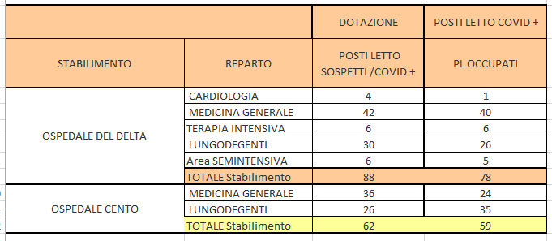
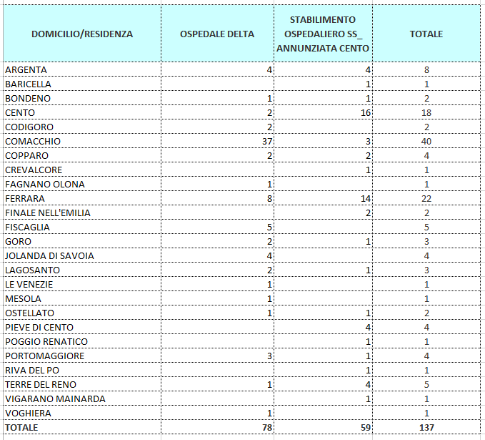

* La dotazione dei posti letto destinati a pazienti Covid da parte dell’Azienda Usl di Ferrara, nel caso di necessità, può essere aumentata fino a 182 (di cui 90 all’ospedale di Cento e 22 all’ospedale del Delta), comprensivi di 26 posti fra Terapie Intensive e Sub Intensive con un possibile aumento di ulteriore 10 posti in Terapia Intensiva.

Dati forniti dall’Azienda Usl di Ferrara

3. TAMPONI SUI CITTADINI
REFERTATI NELLE ULTIME 24 ORE
1
ESITI TAMPONI REFERTATI
NELLE ULTIME 24 ORE
 | POSITIVI | NEGATIVI
Argenta | 1 | 9
Bondeno | 1 | 2
Cento | 12 | 5
Codigoro | 1 | 1
Comacchio | 6 | 20
Copparo | 4 | 6
Ferrara | 48 | 67
Fiscaglia |  | 3
Goro | 2
Jolanda Di Savoia | 5 | 11
Lagosanto | 3
Masi Torello
Mesola |  | 2
Ostellato | 2
Poggio Renatico | 16 | 7
Portomaggiore | 2 | 4
Riva Del Po | 2 | 5
Terre Del Reno | 1 | 2
Tresignana |  | 8
Vigarano Mainarda | 5 | 4
Voghiera |  | 1
Fuori provincia | 3
TOTALI | 114 | 157

TOTALI ESITO TAMPONI POSITIVI ARRIVATI NELLE ULTIME 24 ORE:
114

Età media è di 44,3 anni
29 casi provenienti da focolai e 85 da casi sporadici
0 casi importati dall’estero, 0 da altra regione

Di questi 104 asintomatici (58 individuati con il sistema del contact-tracing, 0 da screening sierologico, 3 attraverso screening su specifiche categorie d’interesse, 0 con un test pre ricovero, 43 non noto) e 10 sintomatici.

* !!Prestare attenzione!! Questo dato non comprende il numero di persone “positive” o sospette che, nelle ultime 24 ore, sono state ricoverate in ospedale e neppure quelle positive al proprio domicilio (TABELLA 2).
Il dato non è confrontabile con la TABELLA 2 in quanto i risultati dei tamponi potrebbero essere arrivati in tempi diversi e non necessariamente nella data esaminata.

Dati forniti dal Dipartimento di Sanità Pubblica dell’Usl di Ferrara.

TOTALE TAMPONI REFERTATI
DAL LABORATORIO UNICO PROVINCIALE DELL’OSPEDALE DI CONA
(dati relativi a ieri)

Per numero totale si deve intendere la somma di tutti i tamponi arrivati a Cona a qualsiasi titolo e per qualsiasi esigenza clinica, preventiva o epidemiologica. Quindi questo numero comprenderà gli interni ricoverati, i pronto soccorsi, i pre operatori, i dipendenti (sia AOSP che AUSL), più tutta l'area territoriale (igiene pubblica, drive through, scuole, CRA, USCA, operatori di case di cura ecc.). In questo numero sono compresi anche i tamponi di controllo eseguiti sulle persone già positive. I tamponi vengono analizzati h.24

Tamponi refertati: 907

Dati forniti dal Laboratorio Provinciale dell’Ospedale di Cona di Ferrara.

TOTALE CASI POSITIVI
DALL’INIZIO DELLA PANDEMIA
E FINO ALLA DATA ODIERNA
IN PROVINCIA DI FERRARA

n. 12.229
di cui 431 residenti fuori provincia

Dati forniti dal Dipartimento di Sanità Pubblica dell’Usl di Ferrara.

4. PERSONE ENTRATE IN
ISOLAMENTO DOMICILIARE NELLE ULTIME 24 ORE
Persone che sono state a contatto con una persona COVID positiva (o che rientrano dall’estero) ma non hanno ancora fatto il tampone e non hanno sintomi.

 | ISOLAMENTO DOMICILIARE
Argenta | 14
Bondeno | 11
Cento | 94
Codigoro | 13
Comacchio | 76
Copparo | 23
Ferrara | 107
Fiscaglia | 9
Goro | 17
Jolanda Di Savoia | 6
Lagosanto | 5
Masi Torello | 7
Mesola | 5
Ostellato | 6
Poggio Renatico | 13
Portomaggiore | 34
Riva Del Po | 10
Terre Del Reno | 27
Tresignana | 25
Vigarano Mainarda | 4
Voghiera | 17
TOTALI | 523

Dati forniti dal Dipartimento di Sanità Pubblica dell’Usl di Ferrara.

5. PERSONE ENTRATE IN
SORVEGLIANZA TELEFONICA NELLE ULTIME 24 ORE
Persone che hanno avuto un “contatto di un contatto”, asintomatici, monitorate dal Dipartimento di Sanità Pubblica Usl, tutti i giorni per 14 giorni, con una telefonata quotidiana al fine di sincerarsi sulle loro condizioni di salute.

SORVEGLIANZA
TELEFONICA
Argenta
Bondeno
Cento | 1
Codigoro
Comacchio
Copparo
Ferrara | 2
Fiscaglia
Goro
Jolanda Di Savoia
Lagosanto
Masi Torello
Mesola
Ostellato
Poggio Renatico
Portomaggiore
Riva Del Po
Terre Del Reno
Tresignana
Vigarano Mainarda
Voghiera
TOTALI | 3

Dati forniti dal Dipartimento di Sanità Pubblica dell’Usl di Ferrara.

6. PERSONE USCITE
DALL’ISOLAMENTO DOMICILIARE O DALLA
SORVEGLIANZA TELEFONICA
NELLE ULTIME 24 ORE

CONCLUSIONE
SORVEGLIANZA
ISOLAMENTO
Argenta | 20
Bondeno | 15
Cento | 38
Codigoro | 8
Comacchio | 50
Copparo | 6
Ferrara | 95
Fiscaglia | 14
Goro | 6
Jolanda Di Savoia
Lagosanto | 17
Masi Torello | 3
Mesola
Ostellato | 1
Poggio Renatico | 8
Portomaggiore | 2
Riva Del Po | 4
Terre Del Reno | 13
Tresignana | 4
Vigarano Mainarda | 8
Voghiera | 4
TOTALI | 316

Dati forniti dal Dipartimento di Sanità Pubblica dell’Usl di Ferrara.

7. PERSONE DIMESSE/GUARITE/TRASFERITE
DALL’OSPEDALE DI CONA
(dati relativi a ieri)
UOMO | 1968 | TRESIGNANA | 25/01/2021
DONNA | 1937 | FERRARA | 25/01/2021
DONNA | 1924 | FERRARA | 25/01/2021
DONNA | 1931 | FERRARA | 25/01/2021
UOMO | 1953 | FERRARA | 25/01/2021
UOMO | 1935 | PORTOMAGGIORE | 25/01/2021

Complessivamente sono 662 le persone che, a partire dal 14 marzo 2020 e fino a ieri, sono state dimesse dall’Ospedale di Cona. Di queste, 4 guariti e 2 trasferiti nella giornata di ieri.

Per “paziente trasferito” si intende un paziente precedente ricoverato all’ospedale di Cona in un reparto Covid+ e trasferito: in un reparto Covid free dell’ospedale di Cona; in un
reparto Covid+ o Covid Free di un altro ospedale del territorio; al proprio domicilio
o struttura residenziale (se ancora positivo).
Gli altri pazienti si intendo guariti e sono riportati nella tabella precedente.

STORICO DIMESSI/GUARITI OSPEDALE DI CONA

 | OSPEDALE CONA
Argenta | 30
Bondeno | 24
Cento | 42
Codigoro | 13
Comacchio | 16
Copparo | 28
Ferrara | 323
Fiscaglia | 15
Goro | 2
Jolanda di S. | 8
Lagosanto | 1
Masi Torello | 8
Mesola | 4
Ostellato | 4
Poggio R. | 12
Portomaggiore | 13
Riva Del Po | 14
Terre del Reno | 7
Tresignana | 15
Vigarano M. | 19
Voghiera | 3
Fuori provincia | 61
TOTALI | 662

Dati forniti dalla Direzione Medica dell’Ospedale di Cona di Ferrara.

8. PERSONE CLINICAMENTE GUARITE
Pazienti che, da Covid+, hanno avuto
il tampone negativo
secondo le disposizioni del Ministero

PERSONE GUARITE
alla data di ieri
Argenta | 2
Bondeno | 4
Cento | 12
Codigoro
Comacchio | 23
Copparo | 3
Ferrara | 24
Fiscaglia | 3
Goro | 3
Jolanda Di Savoia
Lagosanto | 2
Masi Torello | 2
Mesola
Ostellato
Poggio Renatico | 3
Portomaggiore | 2
Riva Del Po | 3
Terre Del Reno | 7
Tresignana | 1
Vigarano Mainarda | 3
Voghiera | 1
Fuori provincia | 1
TOTALE FERRARA | 99

Dati forniti dal Dipartimento di Sanità Pubblica dell’Usl di Ferrara.

9. RIEPILOGO DEI TEST RAPIDI E TAMPONI
ESEGUITI SUGLI OPERATORI DELL'AZIENDA USL
E DELLE CASE RESIDENZE PER ANZIANI (CRA)
DELLA PROVINCIA DI FERRARA

I dati aggiornati al 20 gennaio 2021 sono consultabili sul sito dell’Azienda Usl di Ferrara a questo link:

https://www.ausl.fe.it/test-rapidi-e-tamponi-eseguiti-sugli-operatori-dellazienda-usl-e-delle-case-residenza-anziani-cra

Attualmente 96 dipendenti risultano positivi.
Si sono negativizzati 207 dipendenti.
IN TUTTO SONO 303 i dipendenti USL fino ad ora risultati positivi dall’inizio della pandemia.

Dati forniti dal dott. Nardini, Direttore Servizio Prevenzione e Protezione

10. SITUAZIONE MONITORAGGIO PERSONALE
DIPENDENTE A MEZZO DI TAMPONE
NASO-OROFARINGEO OSPEDALE DI CONA
Totale casi positivi fra i dipendenti S. ANNA (dato storico): 166
Questi dati si riferiscono ai tamponi e ai “test rapidi” eseguiti dall’Azienda Ospedaliero – Universitaria di Ferrara sui dipendenti. Di seguito gli aggiornamenti di ieri. Tutte le tabelle contengono anche i dati storici aggiornati.

Tamponi eseguiti sui dipendenti OSPFE alla data DI OGGI + STORICO

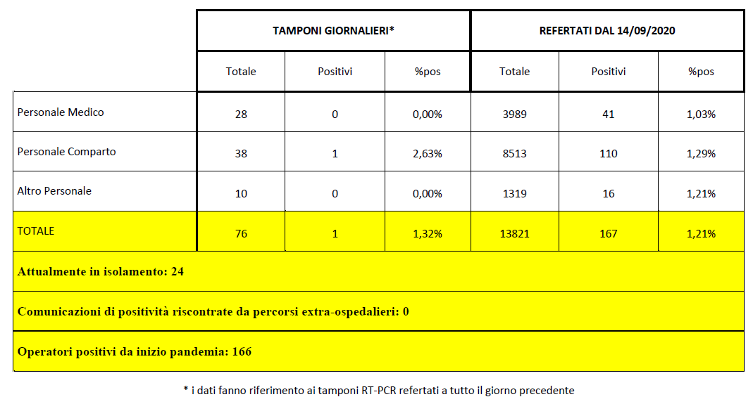

Ieri sono stati refertati 76 tamponi, 1 è risultato positivo.

2 dipendenti hanno terminato il periodo di isolamento.

Attualmente 24 dipendenti risultano in isolamento.

IN TUTTO SONO 166 i dipendenti di Cona fino ad ora risultati positivi dall’inizio della pandemia.

Dati forniti dalla Direzione Medica dell’Ospedale di Cona.

11. VACCINO ANTI COVID: SITUAZIONE DEL
PERSONALE DELLE AZIENDE SANITARIE
E DELLE CRA DEL TERRITORIO FERRRESE
(dati relativi a ieri)

Vaccinazioni effettuate a Ferrara ieri:
472
(7 prime dosi e 465 seconde dosi)

Totale vaccinazioni effettuate dal
27 dicembre 2020 a ieri:
11.674
(di queste 690 sono seconde dosi)

Dati forniti dall’Azienda USL di Ferrara

